ПРОЕКТ
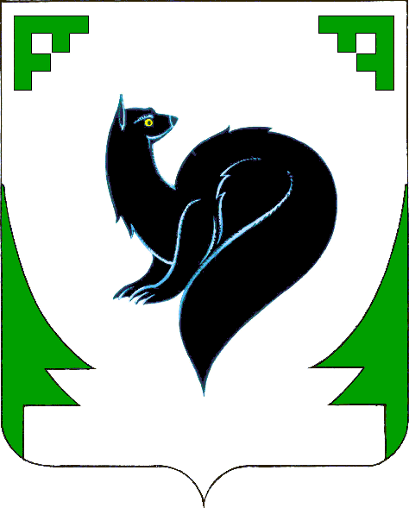

ХАНТЫ-МАНСИЙСКИЙ АВТОНОМНЫЙ ОКРУГ - ЮГРА
ТЮМЕНСКАЯ ОБЛАСТЬ
ПРЕДСТАВИТЕЛЬНЫЙ ОРГАН МУНИЦИПАЛЬНОГО ОБРАЗОВАНИЯ
ДУМА ГОРОДА МЕГИОНА
РЕШЕНИЕ

«_____» _________ 20___ года № ______

О внесении изменений в решение Думы
города Мегиона от 29.11.2019 №404
«Об утверждении генерального плана
городского округа город Мегион»
(с изменениями)

Рассмотрев проект решения Думы города Мегиона «О внесении изменений в решение Думы города Мегиона от 29.11.2019 №404 «Об утверждении генерального плана городского округа город Мегион» (с изменениями), в соответствии с Градостроительным кодексом Российской Федерации, руководствуясь статьёй 19 устава города Мегиона, Дума города Мегиона

РЕШИЛА:

1.Внести изменения в решение Думы города Мегиона от 29.11.2019 №404
«Об утверждении генерального плана городского округа город Мегион» (с изменениями) согласно приложению к настоящему решению.
2.Настоящее решение вступает в силу после его официального опубликования.

Председатель Думы города Мегиона Глава города Мегиона

_________________В.С.Заднепровская ____________А.В.Петриченко
г.Мегион г.Мегион «____» ____________ 2026 «____» ____________ 2026

Приложение
к решению Думы
города Мегиона
от «___»______2026 №_____

Изменения
в решение Думы города Мегиона от 29.11.2019 №404
«Об утверждении генерального плана городского округа город Мегион»
(с изменениями)

1. Внести в карту функциональных зон городского округа, карту функциональных зон городского округа на территории г.Мегиона следующие изменения:
1) Заменить часть зоны озелененных территорий общего пользования (лесопарки, парки, сады, скверы, бульвары, городские леса) на зону общественно-делового назначения, применительно к территории в районе здания культурно-досугового комплекса «Калейдоскоп» в 11 микрорайоне города Мегиона.

